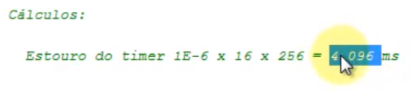a cada 4ms atualiza o Display
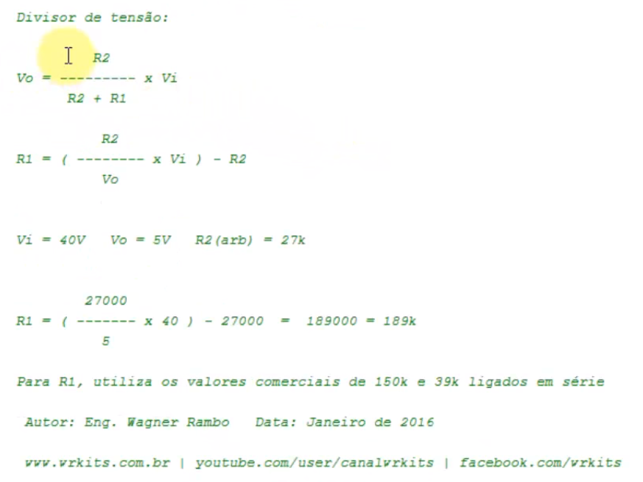

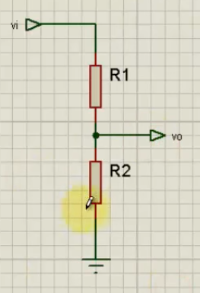 Divisor de tensão
Vo = R2 x Vi
R2+R1

Vo=5V
Vi=40V
R2 = arbitrado valor 27K(comercial

